ANALISIS TEOLOGIS INTEGRITAS PENDETA DAN
IMPLIKASIYA BAGI PERTUMBUHAN IMAN DI GEREJA
TORAJA KLASIS RANO
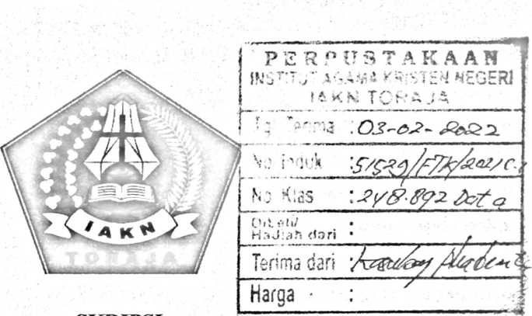
SKRIPSI
Diajukan Kepada Institut Agama Kristen Negeri (IAKN) Toraja
untuk Memenuhi Salah satu Persyaratan Akademik Guna Memperoleh
Gelar Sarjana Teologi (S.Th.)
OLEH
RAHEL LIKU DATU
2020175041
PROGRAM STUDI TEOLOGI KRISTEN
FAKULTAS TEOLOGI DAN SOSIOLOGI KRISTEN
INSTITUT AGAMA KISTEN NEGERI (IAKN) TORAJA
2021

HALAMAN JUDUL
ANALISIS TEOLOGIS INTEGRITAS PENDETA DAN
IMPLIKASINYA BAGI PERTUMBUHAN IMAN DI GEREJA
TORAJA KLASIS RANO
SKRIPSI
Diajukan kepada Institut Agama Kristen Negeri (IAKN) Toraja untuk
Memenuhi Salah Satu Persyaratan Akademik Guna Memperoleh Gelar
Sarjana Teologi (S. Th.)
OLEH
Rahel Liku Datu
2020175041
PROGRAM STUDI TEOLOGI KRISTEN
FAKULTAS TEOLOGI DAN SOSIOLOGI KRISTEN
INSTITUT AGAMA KRISTEN NEGERI (IAKN) TORAJA
2021

HALAMAN PERSETUJUAN
Judul
: Analisis Teologis Integritas Pendeta dan Implikasinya bagi
Pertumbuhan Iman di Gereja Toraja Klasis Rano
Disiapkan oleh
Nama
: Rahel Liku Datu
NIRM
: 2020175041
Program Studi
Fakultas
: Teologi Kristen
: Teologi dan Sosiologi Kristen
Setelah dikonsultasikan, dikoreksi dan diperbaiki dengan arahan dari
pembimbing, maka skripsi ini dinyatakan memenuhi syarat dan layak untuk
dipertahankan dan dipertanggungjawabkan dalam ujian skripsi pada Institut Agama
Kristen Negeri (IAKN) Toraja.
Tana Toraja, 13 September 2021
Dosen pembimbing
Pembimbing II.
Pembimbing 1,
Pebe Untung, M.Pd.

Semuel Tokam, M.Th.
NIP 196703302006041001
ii


HALAMAN PENGESAHAN
Judul
Disiapkan oleh
: Analisis Teologis Integritas Pendeta dan Implikasinya bagi
Pertumbuhan Iman di Gereja Toraja Klasis Rano
Nama
N1RM
Program Studi
Fakultas
: Rahel Liku Datu
: 2020175041
: Teologi Kristen
: Teologi dan Sosiologi Kristen
Dibimbing oleh
1. Pebe Untung, M.Pd.
2. Semuel Tokam, M.Th.
Telah dipertahankan dan dipertanggungjawabkan oleh penulis di depan
penguji pada ujian sarjana (SI) Institut Agama Kristen Negeri (IAKN) Toraja, pada
tanggal 24 Agustus 2021 dan diyudisium pada tanggal 08 September 2021.
Penguji Utama,
Dewan Penguji:
Penguji Pendamping.

Synkorj^&H!>ak, M.Th.
itffH^5008212005011004

Stephani Intan M. Siallagan, M.Pd.
NIP 199269212019032021
Panitia Ujian
Ketua,


Srimart Ryeni, M.Si.
NIP 198903032019032012
Sekretaris,


Mariana Surpiati, S.Th.
NIP 198203022009122005
Toraja,
Mengetahui
Dekan FTSK IAKN Toraja
M.Th.
97008212005011004

Sv
iii

Nama Penulis | : Rahel Liku Datu
NIRM | : 2020175041
Judul Skripsi | :Analisis teologis Integritas Pendeta dan  Implikasinya bagi Pertumbuhan Iman di Gereja  Toraja Klasis Rano
Tanggal Pemeriksaan : 13 September 2021  Similarity | : 15 %

Dinyatakan MEMENUHI SYARAT ambang batas toleransi. Jika di
kemudian hari ditemukan kekeliruan karena keterbatasan aplikasi, seperti adanya
kesamaan dengan karya ilmiah lain yang lebih awal mendapat pengakuan sebagai
hak cipta (misalnya: karya ilmiah tersebut belum publish secara Online), maka
semua konsekuensi yang ditimbulkan menjadi tanggungjawab penulis skripsi.
Demikian surat keterangan ini, untuk dipergunakan sebagaimana mestinya.
Penulis Skripsi,
METE
TEM
-iE22AJX4413344D6
Rahel Liku Datu
NIRM 2020175041
Tana Toraja, 13 Sepetember 2021
I IAKN Toraja,

in Runibi
302132009121005
iv

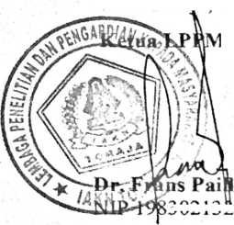

ABSTRAK
Rahei Liku Datu, 2020175041, Tahun 2021 menyusun skripsi dengan.
dengan judul Analisis Teologis Integritas Pendeta dan Implikasi Bagi Pertumbuhan
Iman di Gereja Toraja Klasis Rano. Dibawah bimbingan ibu Pebe Untung, M.Pd.K
dan bapak Pdt. Semuel Tokam, M. Th. Fakultas Teologi Kristen, Institut Agama
Kristen Negeri Toraja.
Pendeta sebagai pemimpin dalam gereja merupakan salah satu penentu
bertumbuh atau berkembanganya gereja yang dipimpinnya. Namun kenyataan yang
teijadi bahwa tidak semua orang yang mengaku Kristen atau percaya kepada
Kristus mengalami pertumbuhan iman dan salah satu masalahnya karena integritas
dan keteladan hidup pendeta yang melayani di jemaat. Dalam penelitian ini untuk
melihat bagaimana implikasi integritas pendeta bagi pertumbuhan iman jemaat
penulis menggunakan penelitian kualitatif deskriptif dimana penulis
mengambarkan mengenai keterkaitan antara integritas pendeta dan pertumbuhan
iman jemaat Tujuan penelitian ini ialah untuk menganalisis secara teologis
mengenai integritas pendeta dan kemudian melihat bagaiamana implikasinya bagi
pertumbuhan iman di jemaat.
Dari hasil penelitian ditemukan bahwa integritas pendeta memiliki
pengaruh yang besar bagi pertumbuhan iman jemaat. Dan secara khusus dalam
peneltian yang dilakukan penulis di Klasis Rano ditemukan bahwa pada
implikasinya integritas pendeta dan pertumbuhan iman adalah hal yang memiliki
hubungan tak terpisahkan.
Kata Kunci: Pendeta, Integritas, Pertumbuhan iman.

